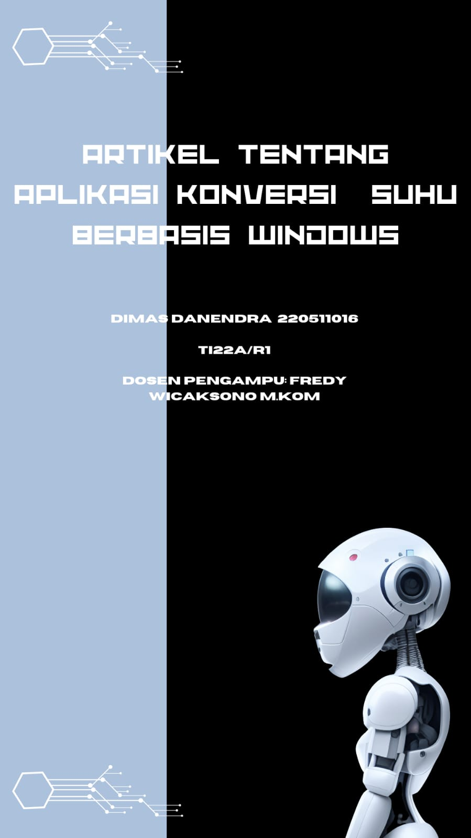

**KATA PENGANTAR**

Dengan menyebut nama Allah SWT yang Maha Pengasih lagi Maha Penyayang, kami panjatkan puja dan puji syukur atas kehadirat-Nya, yang telah melimpahkan rahmat, hidayah, dan inayah-Nya kepada kami, sehingga kami dapat menyelesaikan Artikel Tentang Aplikasi Konversi Suhu Berbasis Windows.

Atas dukungan moral dan materil yang diberikan dalam penyusunan artikel ini, kami menyampaikan terima kasih kepada Bapak Freddy Wicaksono, M.Kom selaku dosen mata kuliah PBO yang telah memberikan tugas ini sehingga dapat menambah pengetahuan dan wawasan sesuai dengan bidang studi yang kami tekuni.

Kami meminta maaf, apabila masih terdapat kekurangan baik dari segi susunan kalimat maupun tata bahasa. Karena itu kami menerima segala saran dan kritik dari pembaca agar dapat memperbaiki artikel ini.

Semoga artikel ini dapat dipahami dan berguna bagi pembaca sehingga menambah pengetahuan dan wawasan pembaca.

Cirebon, 26 - November 2023

Dimas danendra

# DAFTAR ISI

**KATA PENGANTAR ii**

**DAFTAR ISI iii**

**BAB I 1**

**PENDAHULUAN 1**

**A. Latar Belakang 1**

**B. Rumusan Masalah 1**

**C. Tujuan 1**

**BAB II 2**

**PEMBAHASAN 2**

**A. Memahami Tkinter 2**

**B. Desain antar muka pengguna (GUI) 2**

**C. Fungsi konversi suhu 2**

**D. Koneksi GUI dan Fungsi Konversi 2**

**E. Menjalankan aplikasi 3**

**BAB III 4**

**PENUTUP 4**

**A. Kesimpulan 4**

# BAB I

# PENDAHULUAN

## **Latar Belakang**

Dalam era globalisasi ini, aktivitas perdagangan dan investasi lintas batas negara semakin meningkat. Peningkatan aktivitas perdagangan dan keuangan lintas batas memerlukan alat yang efektif untuk konversi mata uang. Kalkulator konversi mata uang menjadi instrumen penting untuk memudahkan pemahaman dan penghitungan nilai tukar. Dalam praktikum ini, kita akan mengeksplorasi pembuatan kalkulator konversi mata uang menggunakan KivyMD Python.

## **Rumusan Masalah**

Bagaimana cara membuat aplikasi Konversi Suhu Berbasis Windows menggunakan Python Tkinter?

## **Tujuan**

Tujuan dari penulisan makalah ini adalah:

Dapat memahami konsep Aplikasi Konversi Suhu Berbasis Windows menggunakan Python Tkinter.

**BAB II**

**PEMBAHASAN**

1. **Memahami Tkinter**

Tkinter adalah toolkit GUI (Graphical User Interface) bawaan untuk Python yang menyediakan alat untuk membuat antarmuka pengguna. Dengan Tkinter, kita dapat membuat jendela, tombol, dan elemen GUI lainnya dengan mudah. Langkah pertama adalah memastikan bahwa Python dan Tkinter sudah terinstal di sistem Windows Anda.

1. **Desain Antarmuka Pengguna (GUI)**

Pertama-tama, kita perlu merancang GUI aplikasi kita. Ini melibatkan pembuatan jendela, label, dan elemen input seperti entry dan tombol. Sebagai contoh:

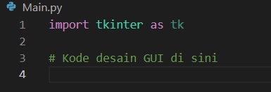

1. **Fungsi Konversi Suhu**

Selanjutnya, kita membutuhkan fungsi-fungsi yang akan melakukan konversi suhu. Dalam contoh ini, kita akan menangani konversi dari Celsius ke Fahrenheit dan sebaliknya.

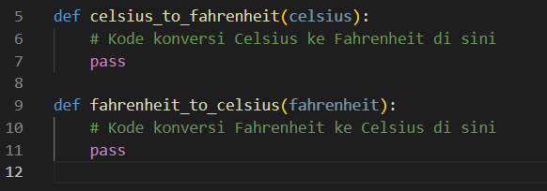

1. **Koneksi GUI dan Fungsi Konversi**

Kemudian, kita harus menghubungkan fungsi konversi dengan elemen-elemen GUI yang sesuai. Entry untuk memasukkan suhu, tombol untuk memicu konversi, dan label untuk menampilkan hasil.



1. **Menjalankan Aplikasi**

Terakhir, kita memastikan aplikasi berjalan dengan menjalankan loop utama Tkinter.

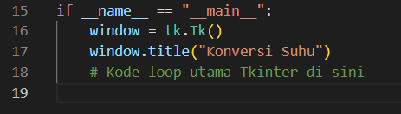

Jika semua scripnya benar maka saat aplikasi dijalankan hasilnya seperti ini :

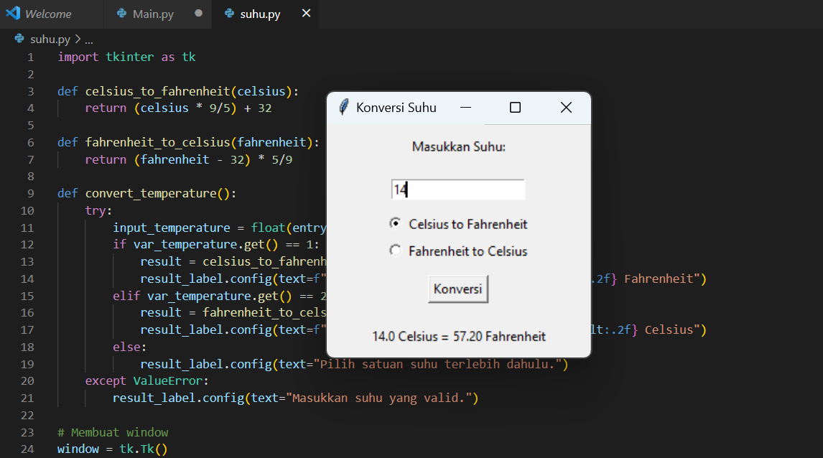

**BAB III**

**PENUTUP**

1. **Kesimpulan**

Dengan langkah-langkah di atas, kita telah membuat aplikasi konversi suhu sederhana namun efisien menggunakan Python dan Tkinter. Sebuah langkah awal yang dapat membuka pintu untuk pemahaman lebih lanjut tentang pengembangan aplikasi berbasis Windows.

Dengan demikian, kita dapat mengeksplorasi lebih lanjut penggunaan Tkinter dan Python untuk membuat aplikasi dengan fungsionalitas yang lebih kompleks, memperkaya pengalaman pengguna di dunia digital yang terus berkembang.